ACTIVIDAD OBLIGATORIA UNIDAD 2

Alumno Adrián Barrio Andrés

1. Realiza una instalación de OpenERP 7.0 en Ubuntu y crea un tutorial con los pasos básicos necesarios de todo el proceso.

1 - Instalación de las dependencias

apt-get install python-dateutil python-feedparser python-gdata python-ldap \

python-libxslt1 python-lxml python-mako python-openid python-psycopg2 \

python-pybabel python-pychart python-pydot python-pyparsing python-reportlab \

python-simplejson python-tz python-vatnumber python-vobject python-webdav \

python-werkzeug python-xlwt python-yaml python-zsi

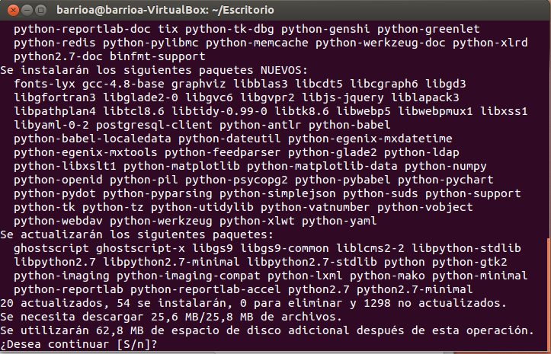

2 – Instalación de OpenERP mediante el paquete .deb y el comando dpkg -i

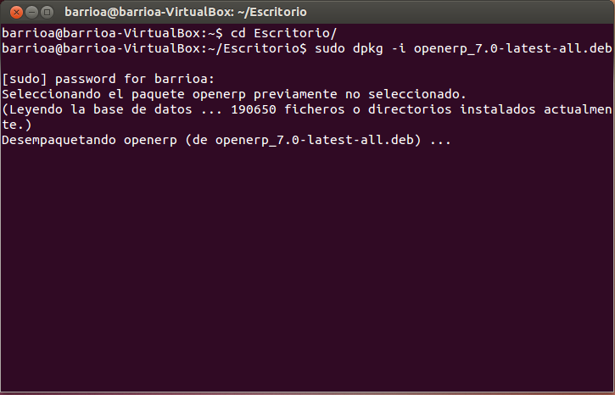

3 – Comprobar está instalado con el comando openerp-server

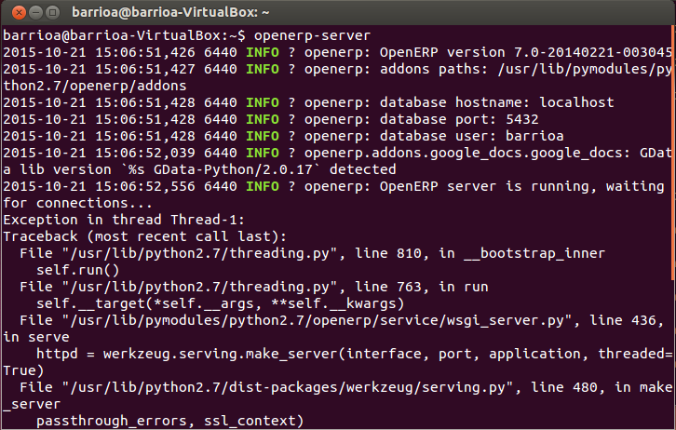

4 – Creación de un usuario en PostgreSQL {openerp:openerp}

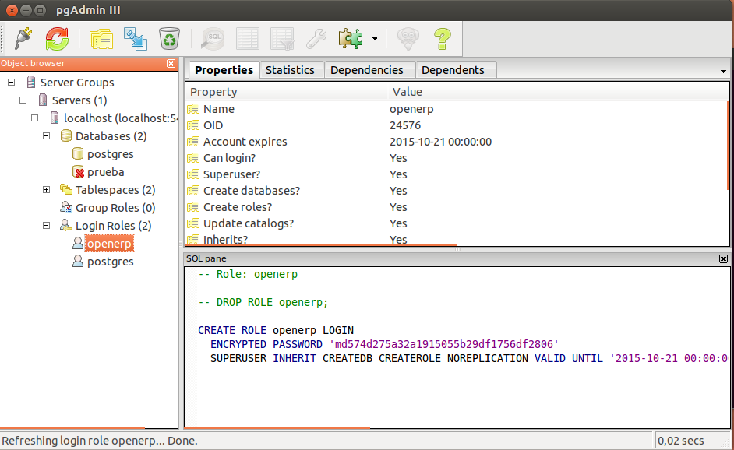

5 – Crear usuario del sistema

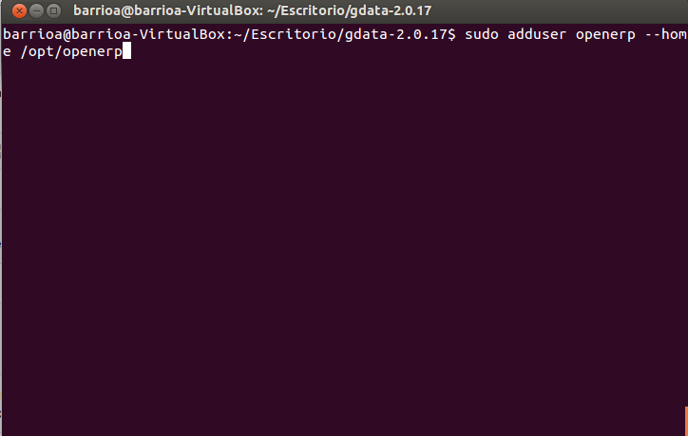

6 – Mirar el archivo de configuración y configurar lo que falte

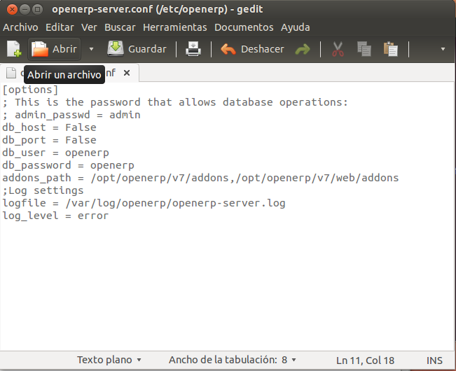

7 – Iniciar servidor con “sudo su openerp” y comprobar en el navegador con <http://localhost:8069>

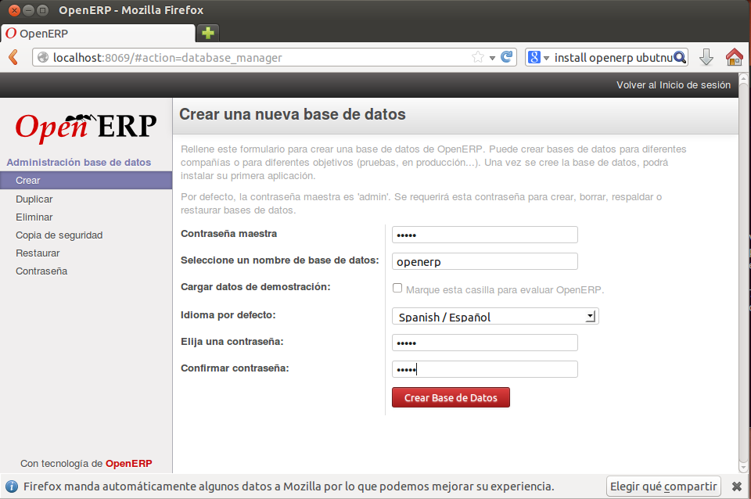

1. Configurar OpenERP para una PYME española (Tienda de informática)
   1. Si es necesario, descarga los módulos necesarios de la página de aplicaciones y cópialos al directorio addons.
   2. Crea una nueva base de datos llamada Tienda_informatica

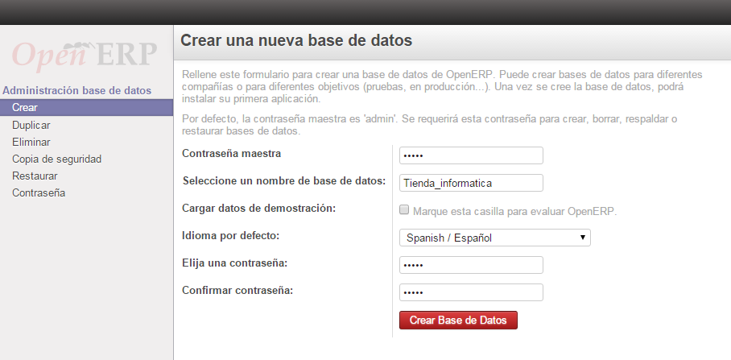

* 1. Añade los módulos de CRM, gestión de almacenes, gestión de compras, gestión de ventas, contabilidad y finanzas.

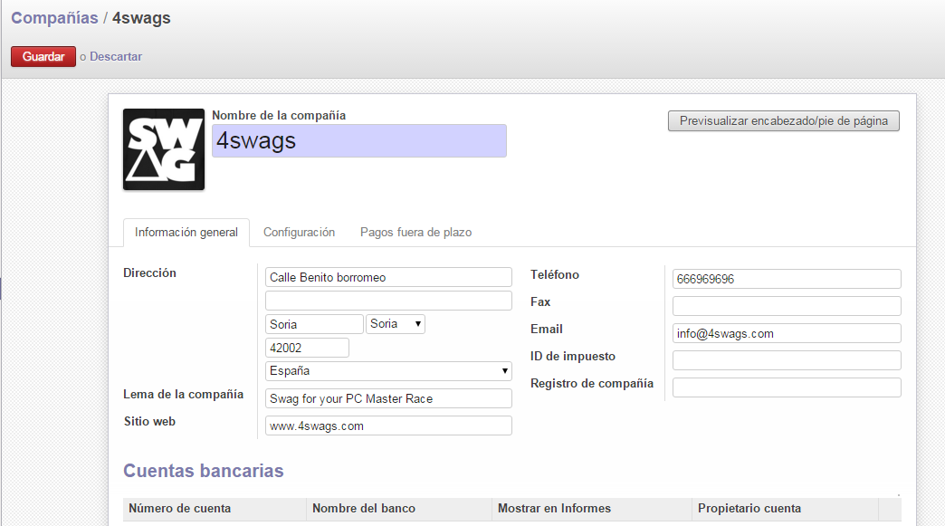

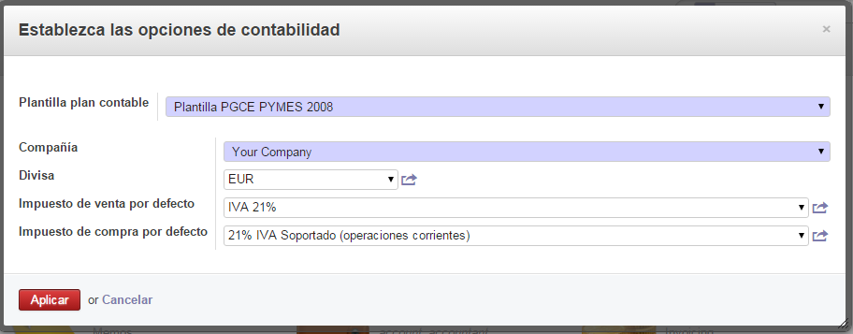

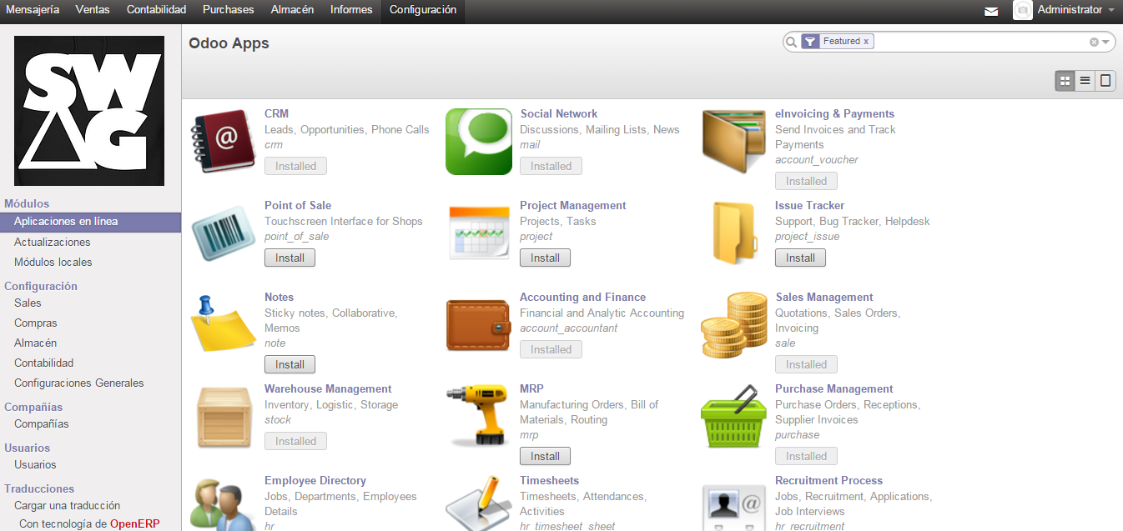

* 1. Instala los módulos en español.

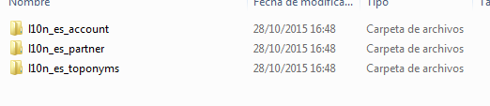

* + 1. Actualizar los módulos e instalar l10n_es_account.

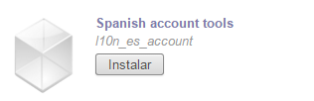

* + 1. Configurar con el asistente que se lanza. En la pantalla de contabilidad eliminar todas las cuentas que aparecen en la parte inferior.

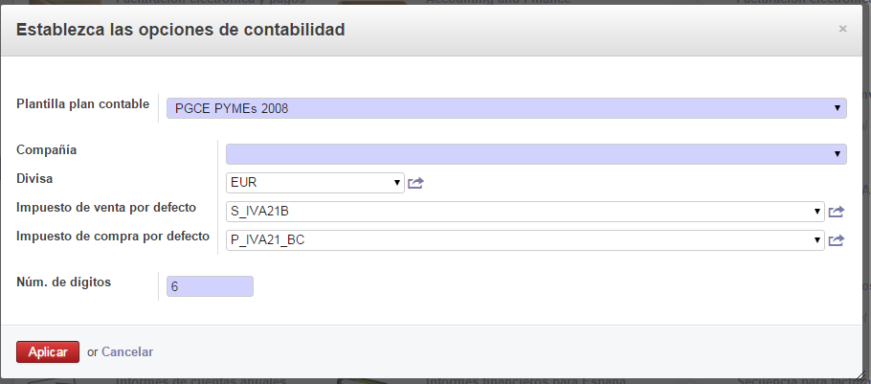

* + 1. Instalar el módulo l10n_es_toponyms

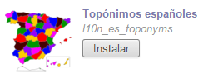

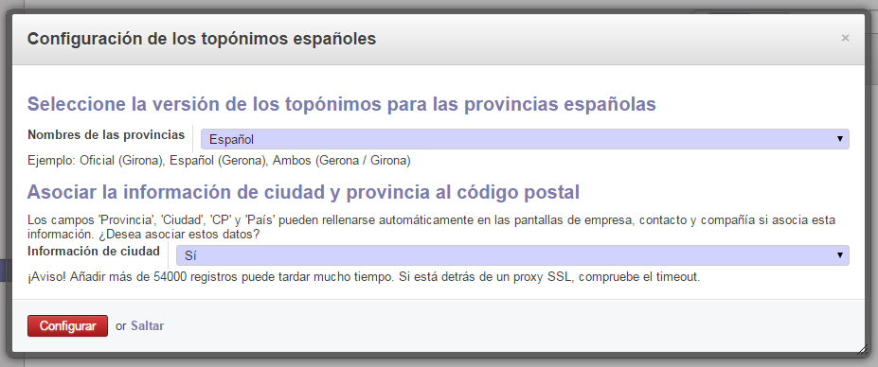

* + 1. Cargar los bancos españoles: Ventas/Configuración/Libreta de direcciones/Bancos/Import Bank Data Wizard.

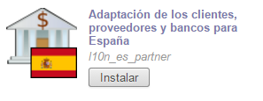

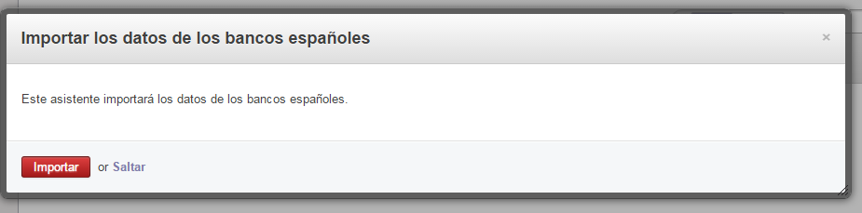

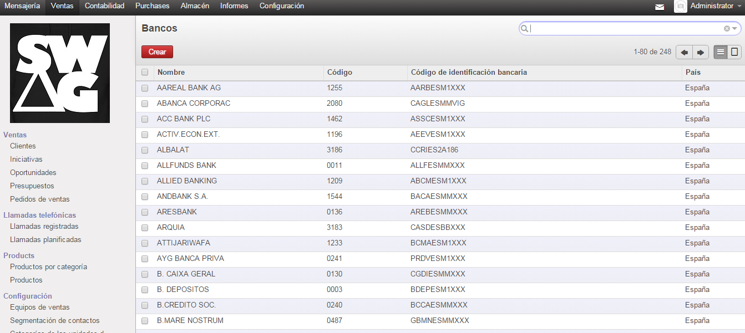

* + 1. Importar los conceptos de extractos bancarios: Contabilidad/Configuración/Varios/Bank Staments/Import Statement Concepts Wizard

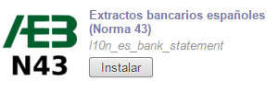

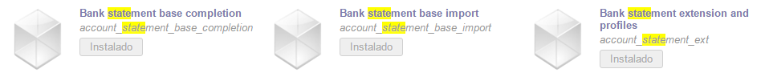

* + 1. Crear el ejercicio fiscal correspondiente y los periodos (contabilidad).

Vamos a Contabilidad → Configuración → Periodos → Ejercicios fiscales y creamos uno dividido en trimestres

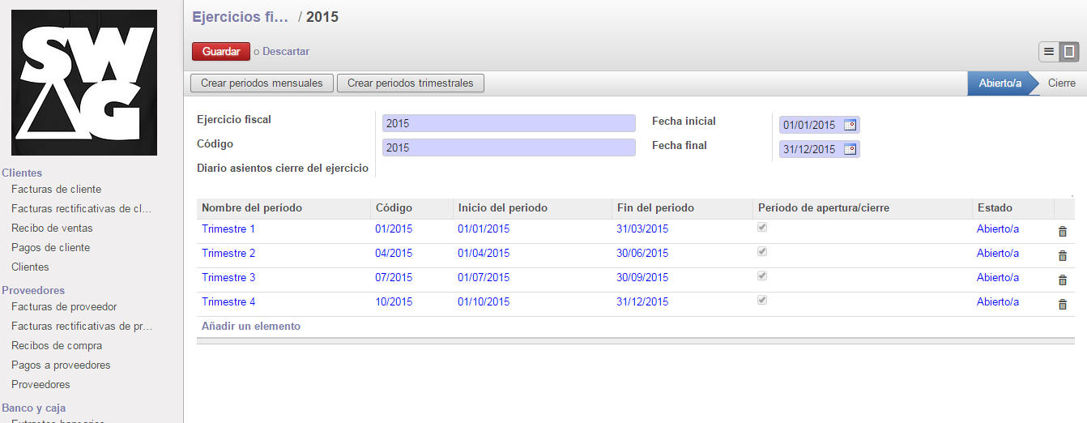

* 1. Cargar el módulo de nóminas (módulo hr) y configurar
     1. Cargar el módulo de Recursos Humanos (Employee Directory) y hr_payroll (nóminas)

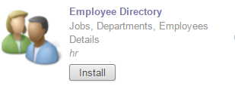

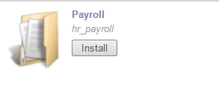

* 1. Configurar correctamente los diarios para los pagos en efectivo y por tarjeta. Dentro del menú Contabilidad/Configuración/Configuración Financiera/Diarios/Diarios.

Establecer el diario de Efectivo con la cuenta 570000 “Caja, en euros” y el diario de Tarjeta con la cuenta 572000 “Cuenta Bancos a la vista en Euros”.





* 1. Realizar las comprobaciones y/o modificaciones siguientes: 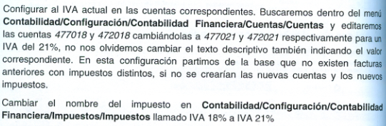

(No están los módulos, sería como en el apartado anterior)

* 1. Añade al menos tres usuarios diferentes al administrador.

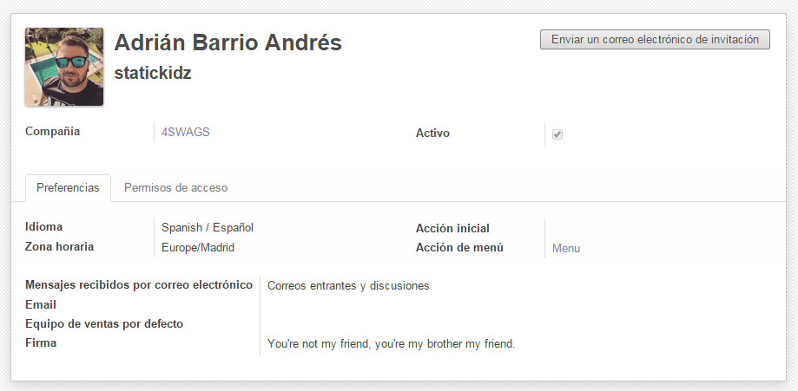

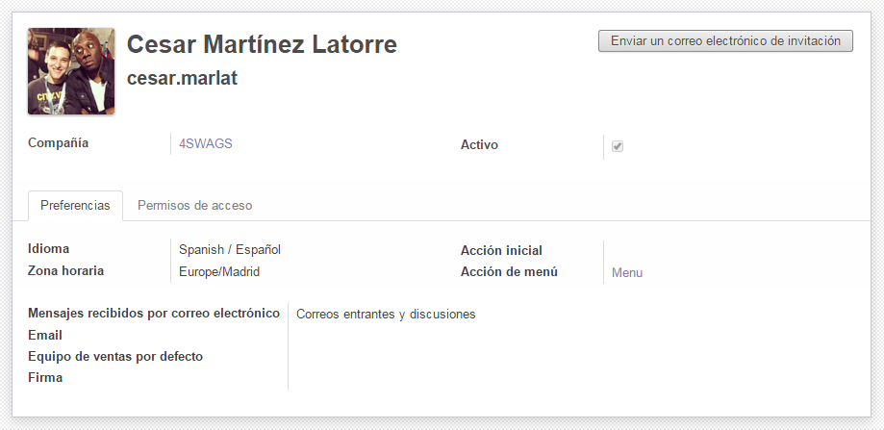

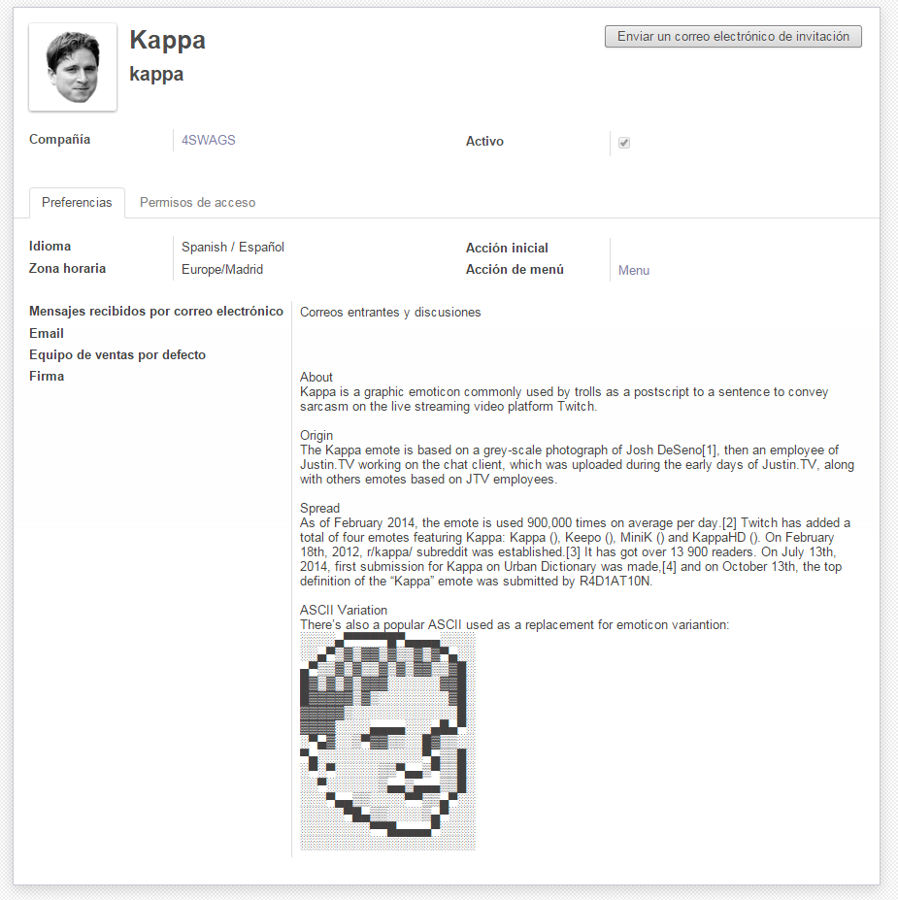

* 1. Crea las diferentes categorías de productos para la tienda de informática que consideres oportunas.

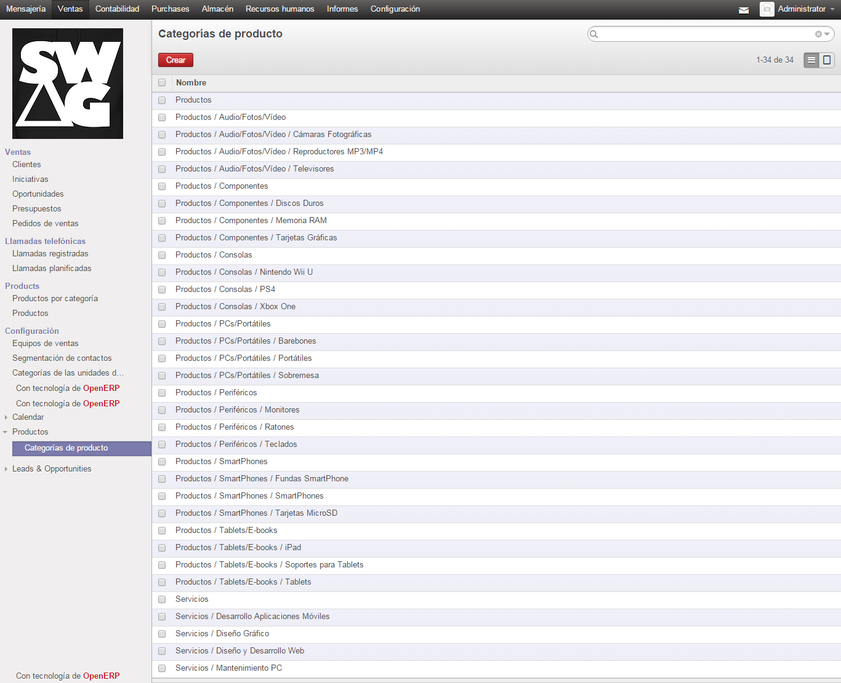

* 1. Crea una copia de seguridad de la base de datos

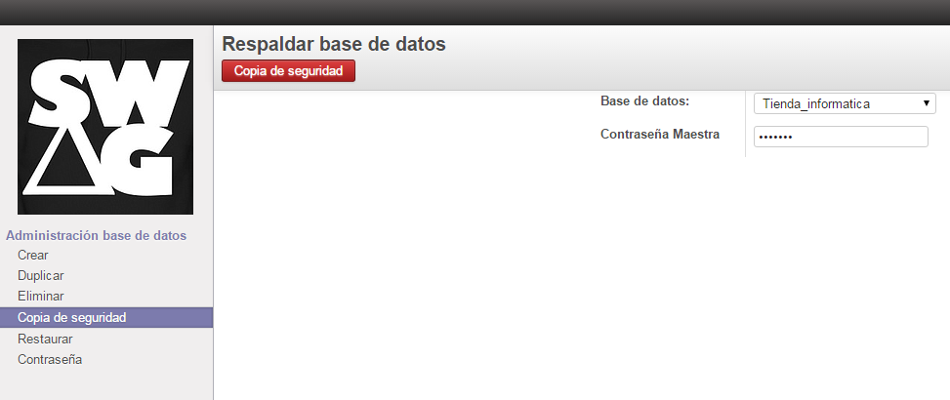

Nota: Hay que cambiar el pg_path en la configuración para que funcione y coincida con la instalación de PostgreSQL

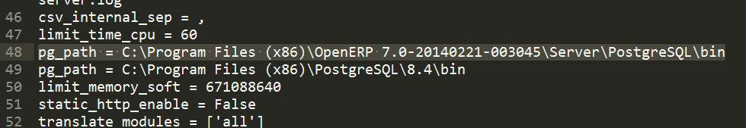

https://i.gyazo.com/a01cc3a71cbfeac4f15536175a36f468.png